Velkommen til YKKO`s årlige juletrefest!
Sted: Folkets hus
Tid: søndag 12 januar 2020 kl.16.00

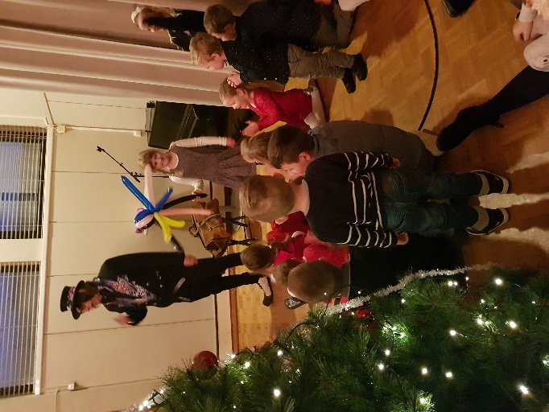

Vi har god gang rundt juletreet, julemusikk og noe å bite i.
Kanskje kommer nissen?
Det blir også spennende underholdning.
Påmelding innen 5.januar 2020
Send mail til: laila.ravndal@sandnes.kommune.no

NB: Meld inn allergier ved påmelding.

Åpent for alle medlemmer med familier.
Vennlig hilsen Styret i seksjon Kirke, kultur og oppvekst i Fagforbundet Sandnes

